Филиал №2 Государственного учреждения – регионального отделения
Фонда социального страхования Российской Федерации
по Ханты-Мансийскому автономному округу – Югре
628416 Тюменская область,
г. Сургут, ул. Ленина, д.43
тел. (3462) 363-181, факс (3462) 363-045
Priemfil-2@ro86.fss.ru
Напоминаем страхователям !
о необходимости не позднее 15 апреля 2018г подтвердить основной вид экономической деятельности (ОВЭД) по месту регистрации.

Фонд социального страхования Российской Федерации напоминает, что в соответствии с приказом Минздравсоцразвития России от 31.01.2006 № 55 «Об утверждении порядка подтверждения основного вида экономической деятельности страхователя по обязательному социальному страхованию от несчастных случаев на производстве и профессиональных заболеваний — юридического лица, а также видов экономической деятельности подразделений страхователя, являющихся самостоятельными классификационными единицами», для подтверждения основного вида экономической деятельности страхователь ежегодно в срок не позднее 15 апреля представляет документы в территориальный орган Фонда по месту своей регистрации. Размер страхового тарифа на обязательное социальное страхование от несчастных случаев на производстве и профессиональных заболеваний к начисленной оплате труда по всем основаниям (доходу) застрахованных устанавливается с января 2018 года в соответствии с классом профессионального риска.
! Подтвердить основной вид экономической деятельности за 2017 год,
теперь возможно через
Единый портал государственных и муниципальных услуг (ЕПГУ) (www.gosuslugi.ru)
Данная услуга адаптирована для всех категорий страхователей: и для тех, кто обращался с личным заявлением в отделение Фонда, и для тех, кто предпочитает использовать новейшие информационные технологии. То есть, страхователь может получить эту госуслугу, не покидая своего офиса. Достаточно обратиться за подтверждением ОВЭД через сайт электронного правительства (www.gosuslugi.ru). Уточним, что для этого необходимо иметь электронно-цифровую подпись (ЭЦП) и предварительно зарегистрировать свою организацию в личном кабинете, с процедурой подачи заявления и документов в электронной форме можно ознакомиться на официальном сайте ГУ-РО ФСС РФ по ХМАО-Югре перейдя по ссылке http://r86.fss.ru/58086/158381/190994/191123.shtml
Индивидуальные предприниматели проходят процедуру подтверждения основного вида экономической деятельности только в случае, если в предыдущем календарном году (2017г) они изменили свой основной вид деятельности.

По вопросам, возникшим в процессе получения госуслуги в электронном виде можете обращаться по телефонам Филиала № 2: 8(3462)363-283, 8(3462)364-630, 8(3462)364-623, 8(3462)363-264, либо по телефону горячей линии портала госуслуг 8(800)-100-70-10.

Написать отзыв и оценить качество предоставленной государственной услуги
Вы можете на сайте «Ваш контроль» (www.vashkontrol.ru)

С информацией о деятельности Регионального отделения Фонда социального страхования РФ
Вы можете ознакомиться на официальном сайте ГУ-РО ФСС РФ по ХМАО-Югре www.r86.fss.ru

КРАТКАЯ ПАМЯТКА
ПО РЕГИСТРАЦИИ
ФИЗИЧЕСКОГО ЛИЦА

1. Первый этап
1.1. Открыть в интернете сайт gosuslugi.ru (портал госуслуг)
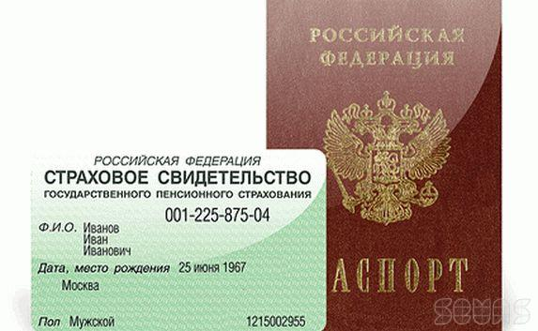
1.2. Заполнить личные данные
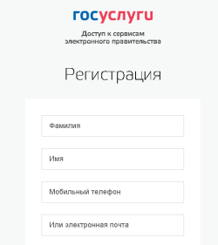
Паспорт, СНИЛС

1.3. Выбрать вариант контакта
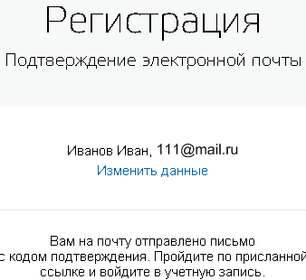
Мобильный телефон или Электронная почта

1.4. Выбрать вариант подтверждения личности
Посещение центра обслуживания (Ростелеком или Почта России) или получение заказного письма на почте
либо использование ЭЦП на персональном компьютере (подтверждение моментально)

ЭЦП

2. Второй этап
2.1. Подтвердить личность  Обратиться в Офис Ростелеком или  Почта России с паспортом и СНИЛС для активации «Личного кабинета» | Дождаться письма (ок. 2-х недель), получить его на почте, ввести код | Использовать ЭЦП на персональном компьютере (подтверждение моментально)
Регистрация физического лица завершена,
доступны госуслуги в электронном виде

Консультации по вопросам регистрации и работы на портале госуслуг
8-800-100-70-10

КРАТКАЯ ПАМЯТКА
ПО РЕГИСТРАЦИИ
ЮРИДИЧЕСКОГО ЛИЦА
(ОРГАНИЗАЦИИ)

Регистрация осуществляется как ТРЕТИЙ ЭТАП (после регистрации и подтверждения личности руководителя организации как частного лица)
(все дальнейшие действия совершаются только руководителем организации, который указан в ЕГРЮЛ)

3.1. Руководителю - выполнить все этапы регистрации
физического лица (см. памятку по регистрации физ.лица)

3.2. Руководителю - войти в «Личный кабинет»
на сайте gosuslugi.ru с персонального компьютера, где установлены средства ЭЦП

3.3. Пройти: «Личный кабинет» --> «Перейти к редактированию» --> «Организации» --> «Создать учётную запись организации» --> «Подключение электронной подписи»

3.4. Использовать ЭЦП на персональном компьютере, выполнять пошаговые инструкции
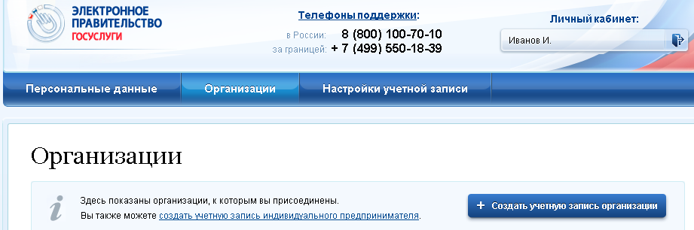

Регистрация юридического лица завершена,

госуслуги в электронном виде доступны
с персонального компьютера с установленными средствами ЭЦП
Консультации по вопросам регистрации
и работы на портале госуслуг

8-800-100-70-10

